Муниципальное бюджетное дошкольное образовательное учреждение

Полевского городского округа

«Детский сад № 49 общеразвивающего вида»

**Мастер класс для воспитателей**

**Тема: *«Волшебный Декупаж»***

Приготовили: Заварохина Наталья Вадимовна

Вараксина Елена Борисовна

2023

**Отзыв о проведенном мероприятии**

**Мастер-класс для воспитателей «Волшебный Декупаж»**

Цель мастер - класса:

- Повысить мотивацию педагогов к овладению нетрадиционными техниками рисования.

- Познакомить с историей возникновения и развития техники «Декупаж», с основным применением в интерьере.

- Научить простейшим приёмам начального этапа салфеточной техники «Декупаж» через элементы образного мышления.

- Воспитывать чувство красоты, бережливости. познакомить с техникой декупаж, с основными приемами работы в этой технике.

- Развивать интерес к выполнению задания, испытывать чувство радости от полученного результата.

Задачи:

- Познакомить с техникой выполнения декупаж.

- Обучить основным приемам изготовления.

- Научить декорировать предметы в данной технике.

- Приобщить к миру увлекательного и завораживающего декорирования  
предметов обихода

Методы: словесный, наглядный, практический.

Формы работы: индивидуальная, коллективная.

Раздаточный материал: одноразовые тарелки тонированные, трёхслойные салфетки с яркими рисунками, ножницы, клей ПВА, кисти для клея на каждого участника.

Ход мастер –класса

1. Вступительная часть.

Добрый день, уважаемые коллеги.

В ИЗО немало разных техник, вы уже слышали это слово – декупаж.  
Этот вид рукоделия с каждым днем становится все популярнее!  
Декупаж – слово с французскими корнями, обозначает оно «вырезать». Это техника украшения, аппликации, декорирования с помощью вырезанных бумажных мотивов.

Китайские крестьяне в XII в. стали таким образом декорировать мебель. А помимо вырезанных картинок из тонкой красочной бумаги, стали покрывать её лаком, чтобы выглядело, как роспись.

В 17 веке итальянские мастера-мебельщики сделали декупаж частью своей профессии, эти хитрецы придумали имитировать с помощью бумажных картинок, приклеиваемых на поверхность дорогой мебели трудоемкую восточную роспись!

В России открыли для себя эту технику в конце 20 века. Декупаж хорош тем, что люди, не умеющие профессионально рисовать, могут использовать рисунки на салфетках. Применение может быть абсолютно безграничным — посуда, книги, шкатулки, свечи, сосуды, музыкальные инструменты, горшки для цветов, флаконы, мебель.

Сегодня самый популярный материал для декупажа — это трёхслойные салфетки. Отсюда и другое название — «салфеточная техника».

Нам понадобится клей ПВА, кисть для клея, цветные трёхслойные салфетки различных мотивов, ножницы, обычная салфетка и в данном случае одноразовые тарелки – это наша основа для работы.  
Пошаговое выполнение работы:

1. В качестве базовой заготовки выбираем одноразовую тарелочку.  
На этапе предварительной подготовки поверхность тарелки надо обезжирить. Так как, мы ограничены во времени, я это уже сделала. Тарелки я предварительно затонировала акриловыми перламутровыми красками, но можно использовать и чисто белые, это зависит от того какой мотив вы будете использовать.

2. Вначале мы выберем понравившийся вам рисунок, Вырезаем узор или обрываем, отделяем нижний слой, нам понадобится только верхний слой с рисунком.

Кроме салфеток для декупажа используют оберточную бумагу, вырезки из журналов, открытки и фотографии, картинки, распечатанные на принтере. Возможности декорирования предметов интерьера в технике декупаж почти безграничны!

3. Кладем фрагмент салфетки на тарелочку, «лицом» вверх.

4. Затем я использую клей ПВА, разведенный водой 1:1, и сверху аккуратно промазываем клеем рисунок, начиная с середины. (Будьте очень осторожны - салфетка тонкая, легко рвется) .

Техника «Декупаж» очень нравиться детям, она не только может являться хобби, но и очень полезна. Она подготовит руки дошкольника к письму, труду: научив его работать с кистью, ножницами, бумагой и клеем, разовьет тактильные навыки, познакомив в работе с различными материалами и предметами.

Техника «декупаж» развивает концентрацию, внимание и усидчивость во время вырезания рисунков и мотивов, знакомя его с орнаментами, узорами и развивая цветовое восприятие, фантазию.

Занятия декупажем – прекрасный способ тренировки своей памяти, внимательности, образного мышления, развивает аккуратность, чувство меры. Данный вид творчества придаст ребенку уверенность в своих силах и радость, потому что работа получается интересная и достаточно серьезная для ребенка.

Рекомендуемый возраст: от 5 лет и старше.

5. Уберём лишнее обычной салфеткой и работа готова.

6. После того, как изделие высохнет, это около часа, покрываем акриловым лаком в 2-3 слоя. Вот что у вас в итоге получиться!

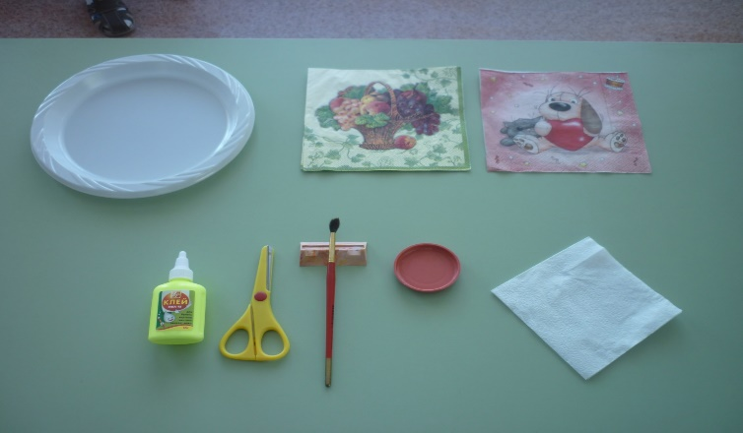Эти работы можно использовать для оформления группы, сделать выставку, а также сделать подарок своими руками на любой праздник.

